ΘΕΜΑ 4^{ο}
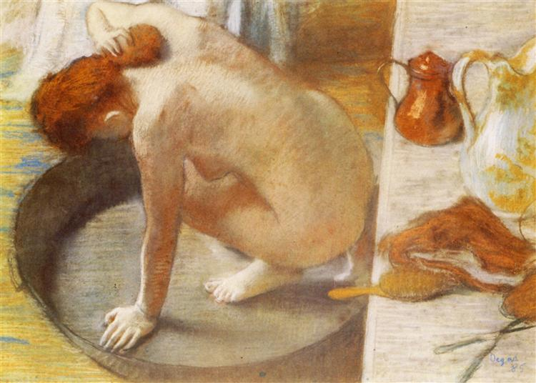

4.1 α. Ποιος είναι ο τίτλος του εικονιζόμενου έργου και ποιος ο δημιουργός του; (μον. 4)
β. Τι επιθυμεί να αποτυπώσει ο καλλιτέχνης με το συγκεκριμένο έργο; (μον. 6)
γ. Ποια στοιχεία αποτελούν προσδιοριστικά του έργου του καλλιτέχνη; (μον. 9)
δ. Στον Ιμπρεσιονισμό, ποιο μπορεί να είναι το θέμα ενός πίνακα; (μον. 6)
Μονάδες 25

